REGOLAMENTO SCOLASTICO
DIRITTI E DOVERI DELL’ALLIEVO

Scuola Bottega costituisce una comunità composta da allievi, famiglie, Direzione, coordinatori, docenti, personale amministrativo, tutor, aziende.

In un ambiente idoneo allo studio la Scuola fa sentire a proprio agio gli allievi che, a loro volta, devono essere consapevoli che a tutti i loro diritti corrispondono altrettanti doveri.

Ogni allievo, pertanto:

- ha il diritto di essere rispettato dai compagni, dai docenti e da tutto il personale della Scuola;
- ha il dovere di rispettare i compagni, i docenti e tutto il personale della Scuola;
- può esprimere il proprio pensiero ed eventuali problemi, sempre nel rispetto delle norme di buona educazione.

L’allievo, inoltre, dev’essere tutelato rispetto alla privacy secondo quanto stabilito dal D.Lgs. 196/03 (vedi informativa); l’autorizzazione al trattamento dei dati viene considerata automaticamente concessa in quanto necessaria. Per qualsiasi ulteriore informazione ci si può rivolgere al personale della Scuola.

La Scuola s’impegna a informare i genitori/tutori legali dell’alunno di quanto svolto durante l’attività didattica: tramite accesso al registro elettronico (e le credenziali fornite dalla Scuola all’inizio dell’anno formativo) è possibile prendere visione delle assenze, delle valutazioni, delle sanzioni disciplinari, dei compiti e delle comunicazioni.

Le famiglie e/o i tutori legali sono tenuti ad informarsi sulle attività degli allievi, ad aggiornarsi sulle scadenze, a comunicare all’Istituto eventuali problemi di salute. Si precisa che, tranne i farmaci salvavita espressamente autorizzati negli eventuali casi, la Scuola non può fornire o somministrare alcun farmaco agli allievi.

NORME GENERALI

La Scuola deve tutelare l’incolumità degli allievi, sul piano sia fisico sia psicologico, pertanto non è consentito ricorrere a violenze di nessun genere (offese, percosse) e a tutti è fatto dovere di rispettare le eventuali diversità fisiche, di genere, culturali e religiose. L’inadempienza a tale forma di rispetto è evidenziata da nota disciplinare ed è seguita dalla sospensione.

COMPORTAMENTO
Il linguaggio e il comportamento devono essere corretti e rispettosi nei confronti dei Docenti e di tutto il personale della Scuola. Anche in questo caso, l’eventuale offesa prevede la sospensione.
In tutti gli ambienti della Scuola, compreso il giardino, è vietato:
- uscire dal perimetro scolastico senza permesso;
- fumare (nemmeno sigarette elettroniche);
- introdurre armi proprie o improprie, oggetti pericolosi, sostanze stupefacenti e alcolici;
- correre, spingersi, giocare con qualsiasi tipo di palla;
- uscire dalle porte antipanico e sostare sulle scale di sicurezza, che sono da utilizzare solo in caso di emergenza;
- sedersi sui davanzali, sui banchi e sui termosifoni;
- lanciare oggetti.
All’interno dello spazio scolastico è concesso agli alunni solamente il parcheggio di cicli e motocicli. L’ingresso e l’uscita dal passo carraio devono avvenire a velocità moderata, evitando rumori eccessivi che possano disturbare il vicinato.
Per ogni utilizzo extra di palestre o campi da calcio è necessaria l'autorizzazione preventiva della Direzione.

DIVIETO DI FUMO
Relativamente al divieto di fumo, il trasgressore è sanzionato in conformità a quanto stabilito dalla legge.

FURTI
Il furto di materiale della Scuola, del singolo o della comunità è reato ed è perseguibile civilmente e penalmente: eventuali furti saranno oggetto di denuncia all’Autorità Giudiziaria. In caso di flagranza, l’Istituto procede con l’immediata sospensione del responsabile; non risponde, tuttavia, dei furti subiti dai singoli all’interno della Scuola.

DANNEGGIAMENTI
Gli alunni sono tenuti al rispetto e alla corretta fruizione dei luoghi didattici o prospicienti ad essi. I muri esterni e interni, i servizi igienici, le attrezzature di laboratorio, le sedie, i banchi, le cattedre, le lavagne e tutto l’arredo scolastico in genere, devono essere utilizzati in modo appropriato, evitando danneggiamenti e scritte. Si fa presente che eventuali danni e imbrattamenti di materiali e strutture implicheranno il ricorso a sanzioni economiche a carico dei responsabili. In circostanze considerate gravi, il Direttore della Scuola, consultato il Consiglio di Corso, potrà sospendere l'allievo. Nel caso di mancata individuazione dell’autore del danno, l’importo riferito al valore dei beni danneggiati dovrà essere rimborsato dai componenti della classe. Se il danneggiamento fosse in un luogo comune, il risarcimento sarà a carico di tutte le classi.

Relativamente al materiale degli alunni (zaini, astucci, quaderni, dispositivi elettronici, motorini, biciclette), la Scuola non risponde dei danni subìti dai singoli all’interno delle strutture dell’edificio scolastico.

COMPORTAMENTO DA TENERSI IN CLASSE E NEI LABORATORI

INGRESSO IN AULA
Alle ore 8 gli allievi devono entrare in aula. Per un corretto svolgimento delle attività didattiche è obbligatorio rispettare la puntualità.

SVOLGIMENTO DELLE LEZIONI
Per questioni di ordine, efficacia, responsabilità e sicurezza, all’interno delle aule e dei laboratori gli alunni devono attenersi all’assegnazione dei posti decisa dal Tutor di classe.
Durante le lezioni è vietato:
- uscire dall’aula senza permesso;
- interrompere continuamente la lezione per futili motivi;
- mangiare o masticare chewing-gum (è consentito bere solamente acqua);
- sporcare o lasciare in disordine l’aula o i laboratori .
Per permettere il regolare svolgimento delle lezioni, tranne in caso di stretta necessità o previa certificazione medica, l’utilizzo dei servizi igienici è consentito solo durante le ricreazioni.

ABBIGLIAMENTO
L’abbigliamento deve essere adeguato all’ambiente scolastico e comunque decoroso. Non è permesso tenere il cappello in classe. Il Docente può chiedere l’allontanamento dalla lezione ad allievi che si presentino in condizioni psico-fisiche o di abbigliamento non consone.

DOTAZIONI PERSONALI
L’allievo deve sempre portare con sé il materiale necessario allo svolgimento delle attività scolastiche: tablet, strumenti per scrivere e disegnare, quaderni e libretto delle giustificazioni. Per svolgere le lezioni in palestra ogni alunno deve essere provvisto dell’abbigliamento adatto, mentre per le attività di laboratorio sono necessari i dispositivi di protezione individuale (DPI) indicati dai docenti di settore.
La Segreteria non fornisce agli allievi materiale di cancelleria, che deve essere già in possesso dello studente.
Il tutor di classe tiene monitorate le situazioni ricorrenti di inadempienza per sottoporle al Consiglio di Classe e per informarne la famiglia / tutor legale.

UTILIZZO STRUMENTI MULTIMEDIALI E CELLULARI
Durante le ore di lezione è consentito utilizzare strumenti multimediali esclusivamente a scopo didattico. Non è invece consentito l’utilizzo di telefoni cellulari. L’alunno sarà sanzionato quando:
- non ripone l’apparecchio dietro invito del docente;
- usa l’apparecchio per giocare, telefonare o ascoltare musica;
- scatta fotografie o esegue video all’interno del perimetro scolastico;
- crea contenuti denigratori o lesivi dell’immagine o della privacy dei compagni o degli adulti dell’Istituto.
In questi casi il dispositivo potrà essere ritirato dal Docente e riconsegnato in giornata. In casi gravi o reiterati verrà avvisata la famiglia.

RICREAZIONI
Le ricreazioni avvengono due volte al giorno, con orari diversi a seconda delle sedi, e agli allievi non è consentito fermarsi nelle aule.
Dopo il suono della campana di fine ricreazione, gli allievi devono rientrare in aula immediatamente; chi dovesse tardare potrà essere segnalato con una nota disciplinare sul registro di classe.

SANZIONI DISCIPLINARI
Alla prima e seconda nota sul registro l’allievo sarà soggetto a richiamo verbale da parte del Tutor del corso. Alla terza nota verranno disposte una o più giornate di sospensione dalle lezioni a seconda della gravità del fatto, anche in assenza di precedenti note, con conseguente ricaduta sul voto di condotta.
La sanzione disciplinare può essere commutata in attività utili alla scuola, da svolgersi in orario scolastico o extra-scolastico.
I provvedimenti disciplinari vengono comunicati alla famiglia tramite modulo cartaceo, contatto telefonico e/o email.

ASSENZE
L’assenza dalle lezioni è segnalata sui registri elettronico e cartaceo dal Docente della prima ora. Con un SMS s’informa dell’assenza la famiglia, la quale provvede a giustificarla nel primo giorno in cui l’alunno rientra a scuola. La giustificazione è verbalizzata dall’insegnante della prima ora su entrambi i registri.
Durante il periodo di alternanza, la presenza viene segnata su apposito registro che rimane presso l’azienda. In caso di assenza l’alunno è tenuto a darne tempestiva comunicazione all’Azienda ospitante e alla Segreteria.
Le assenze, comprese quelle dell’alternanza, incidono sul voto di comportamento. Ai fini della promozione esse non devono superare il 25% del monte ore totale del corso. Solo in presenza di condizioni particolari il Consiglio di Classe valuterà l’ammissione alla classe successiva.
RITARDI
Salvo casi giustificati sul libretto l’ingresso alla Scuola è consentito fino alle ore 08:15, dopodiché i cancelli saranno chiusi e l’allievo potrà entrare alle ore 09:00. Ogni ritardo, a partire dalle ore 8:05, viene segnalato dal Docente sui registri elettronico e cartaceo. Un SMS inviato ai genitori/tutori legali dell’allievo informa del ritardo. L’allievo maggiorenne può fare richiesta scritta alla Scuola di ricevere direttamente le comunicazioni; per questioni di trasparenza Scuola Bottega comunicherà tale scelta ai genitori/tutori legali.
Tutti i ritardi occasionali, compresi quelli dovuti a trasporti pubblici, motivi personali o visite mediche, vanno giustificati sul libretto scolastico dai genitori/ tutori legali dell’alunno o dall’alunno stesso, se maggiorenne.
Il tutor di classe tiene monitorate le situazioni ricorrenti di assenze o ritardi per sottoporle al Consiglio di Classe e per informarne i genitori / tutor legali.
PERMESSI DI USCITA ANTICIPATA
Gli allievi che hanno la necessità di uscire anticipatamente dalla Scuola, entro la prima ora di lezione devono presentare la richiesta firmata sul libretto scolastico dal genitore/tutore legale o dall’alunno stesso, se maggiorenne. Nel caso di alunni minorenni, la Segreteria contatterà la famiglia per verificare la veridicità della richiesta. Qualora la giustifica si rivelasse falsa verranno presi provvedimenti disciplinari. Non sono ammesse richieste di uscita anticipata ricevute per via telefonica.
Nel caso di uscite dovute a situazioni di urgenza, i genitori / tutori legali di alunni minorenni devono provvedere ad autorizzarle tramite documentazione di supporto.
PERMESSI CONTINUATIVI DI INGRESSO O USCITA FUORI ORARIO
Per motivi rilevanti è possibile ottenere autorizzazioni continuative di ingresso o uscita fuori orario. La richiesta va formulata su apposito modulo da ritirare in Segreteria e presentata al Tutor di classe, corredata da documentazione attestante le cause della richiesta (per esempio la tabella oraria dei trasporti pubblici). Una volta approvata dalla Direzione, una copia di essa va allegata al registro di classe, una viene inserita nella scheda allievo e una resta all’allievo stesso.

ORARIO DI SEGRETERIA
La Segreteria è aperta al pubblico dal lunedì al venerdì secondo gli orari esposti in ogni sede. Nel corso dell’anno tale orario potrebbe subire delle modifiche, che verranno indicate con apposito cartello esposto nei locali della segreteria stessa.

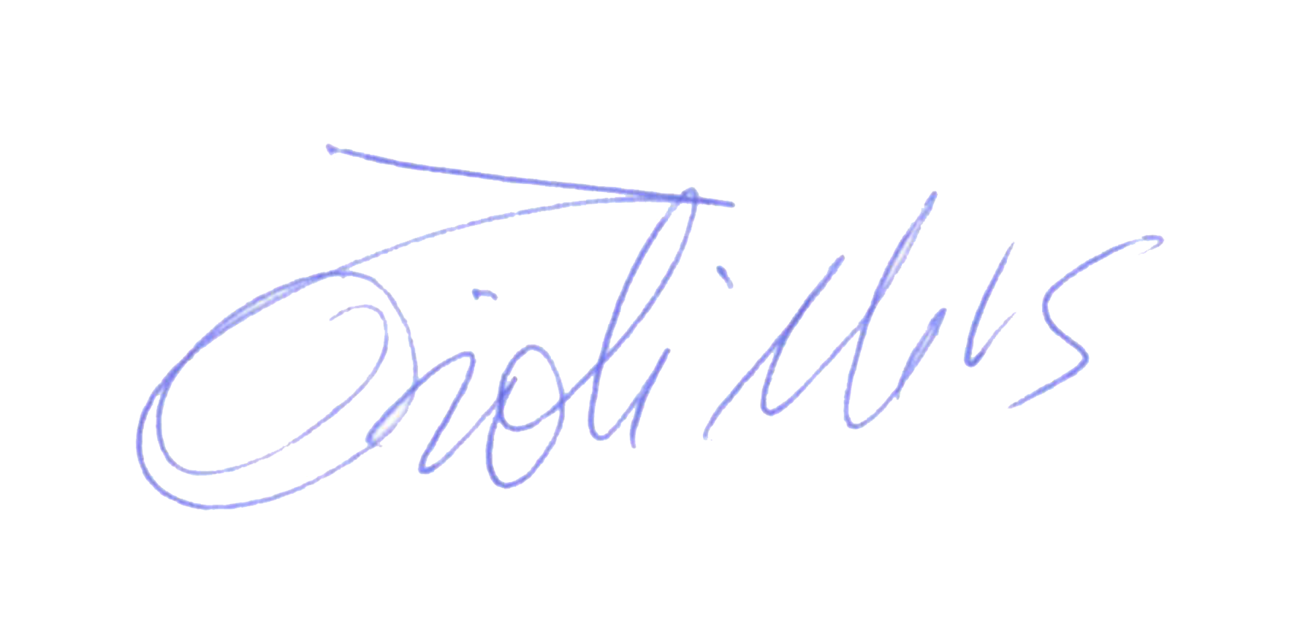

La Presidente
Tirali Nives

